连云港市2021届高三年级第二学期期初调研考试
思想政治
注意事项
考生在答题前请认真阅读本注意事项及各题答题要求
1.本试卷共8页，满分为100分，考试时间为75分钟。考试结束后，请将本试卷和答题卡一并交回。
2.答题前，请务必将自己的姓名、准考证号用0.5毫米黑色墨水的签字笔填写在试卷及答题卡的规定位置。
3.请认真核对监考员在答题卡上所粘贴的条形码上的姓名、准考证号与本人是否相符。
4.作答选择题，必须用2B铅笔将答题卡上对应选项的方框涂满、涂黑；如需改动，请用橡皮擦干净后，再选涂其他答案。作答非选择题，必须用0.5毫米黑色墨水的签字笔在答题卡上的指定位置作答，在其他位置作答一律无效。
5.如需作图，必须用2B铅笔绘、写清楚，线条、符号等需加黑、加粗。

一、单项选择题：共14题，每题3分，共42分。每题只有一个选项最符合题意。
1.2020年下半年至2021年，我国村（社区）“两委”开展集中换届工作。各地扎实做好摸底排查、人选物色、政策宣传等工作，力争“选出好班子、换出好状态、形成好风气、健全好机制”。扎实推进“两委”换届有利于
①发展基层民主，拓展公民的基本政治权利
②引导群众有序参与，依法直接行使民主权利
③加强基层组织建设，保证基层政权高效运转
④发挥村（居）民自我管理、自我服务的作用
A.①② B.①③ C.②④ D.③④
2.2020年，我国人大工作跑出“加速度”，全国人大及其常委会共制定法律9件、修改法律12件；33部法律草案通过中国人大网向社会公开征求意见，共有30多万人次参与提出意见。这表明
①国家在立法方面对任何公民一律平等
②全国人大及其常委会依法行使立法权
③人民代表大会制度实行民主集中制原则
④公民通过社情民意反映制度参与民主监督
A.①② B.①④ C.②③ D.③④
3.2020年12月26日至27日，全国自治州自治县脱贫攻坚奔小康经验交流现场会召开。会议指出，党的十八大以来，自治州自治县脱贫攻坚奔小康取得决定性成就，为开启全面建设社会主义现代化国家新征程打下了坚实基础。材料表明
A.民族区域自治制度以国家统一为基础
B.各民族共同繁荣是实现现代化的必然要求
C.民族团结是实现各民族共同繁荣的前提条件
D.依法治国是党领导人民治理国家的基本方略
4.2021年1月25日，国家主席习近平在世界经济论坛对话会上指出：当前，公平问题日益突出，南北差距有待弥合，可持续发展事业面临严峻挑战。国际社会应该为发展中国家提供必要支持，保障其正当发展权益。中国将不断深化南南合作，为发展中国家消除贫困、缓解债务压力、实现经济增长作出贡献。该主张
①表明我国是维护世界和平和稳定的中坚力量
②契合人类共同发展愿景，体现我国责任担当
③坚持共商共建共享原则，促进世界多极化形成
④有利于推动建立公正合理的国际政治经济新秩序
A.①③ B.①④ C.②③ D.②④
5.收入分配公平是社会公平的主要体现，党的十八大以来，优化收入分配的政策与举措不断出台，以下对应正确的是
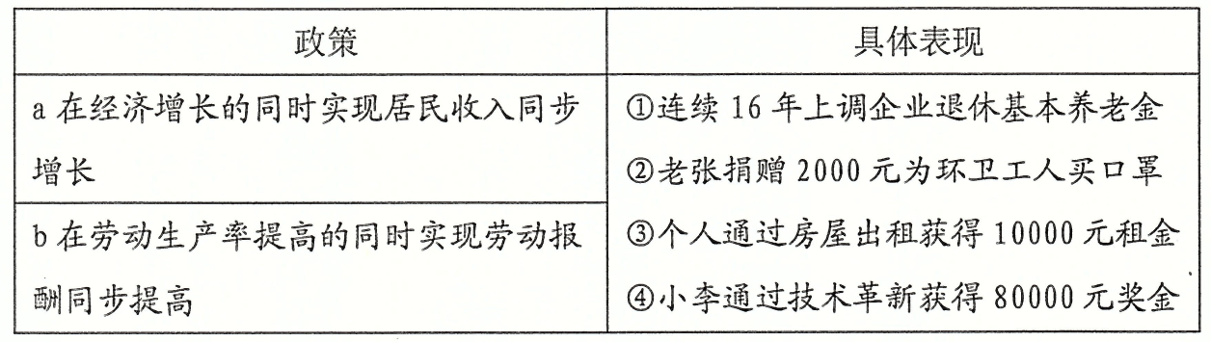
A.a①b②B.a①b④C.a②b③D.a③b①
6.借助“长三角一体化”的东风，江苏13个世界级产业集群正快速崛起。工程机械、物联网、高端纺织、前沿新材料....通过集聚产业链上下游企业、专业化供应商、服务供应商、金融机构等实现“全链整合”，抱团前行。产业集群式发展有利于
①实现人与自然和谐共生.
②优化产业结构，增强发展的整体性
③推动经济高质量发展
④打通生产、交换、分配和消费各环节
A.①② B.①④ C.②③ D.③④
7.从“人扛牛拉”到“机器耕种”，从“靠经验”到“靠数据”，“汗水农业”朝着“智慧农业”加速转变。增产增效不增水、化肥农药零增长，科技创新驱动农业发展，助力农民增收。材料表明，科技助农有助于
①消除贫困，让人民共享改革发展成果
②“藏粮于技”，把住粮食安全的主动权
③建立城乡融合发展体制机制，实现乡村振兴
④提高农业资源利用效率，扩大农业种植面积
A.①② B.①④ C.②③ D.③④
8.民法典第34条规定：因发生突发事件等紧急情况，监护人暂时无法履行监护职责，被监护人的生活处于无人照料状态的，被监护人住所地的居民委员会、村民委员会或者民政部门应当为被监护人安排必要的临时生活照料措施。这是根据新冠肺炎疫情防控工作的实际情况确定的新规则。这表明
①实践是认识发展的动力
②真理在发展的过程中不断被推翻
③认识的基本属性是客观性
④认识是主体对客体的能动的反映
A.①② B.①④ C.②③ D.③④
9.流行病学调查，是疾控人员对病例暴露接触情况、活动轨迹、就医情况等展开的调查，能够为判定密切接触者、采取隔离措施等提供科学依据。但如果对流调信息管理不善，也会引发信息泄露等安全性问题。这启示我们
①要坚持共性与个性的统一
②要坚持用一分为二的观点看问题
③要把握矛盾的斗争性和同一性转化的条件
④要承认矛盾、积极寻找正确的方法解决矛盾
A.①② B.①③ C.②④ D.③④
10.漫画《破浪前行》蕴含的哲理是
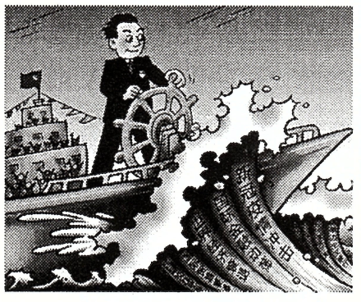
A.自在事物的联系具有客观性
B.辩证的否定是事物自身的否定
C.世界是绝对运动和相对静止的统一
D.事物发展是前进性和曲折性的统一
11.曾经，沙县小吃以“一元进店，两元吃饱，五元吃好”的小店模式，满足大众餐饮需求，被誉为“国民美食”。如今，顺应城市发展和业态变化，沙县小吃调整战略定位，向标准化、连锁化、产业化提升，全国门店超过8.8万家，年营业额达500多亿元，带动30万人创业致富。从中我们可以感悟到
A.人民群众是社会变革的主力军
B.价值判断和价值选择往往因人而异
C.社会意识对社会存在具有能动的反作用
D.人的实践活动都自觉接受某种世界观的指导
12.2021年春节，各地举办不同的年俗活动，庆祝传统佳节。透过下图，我们可以看出
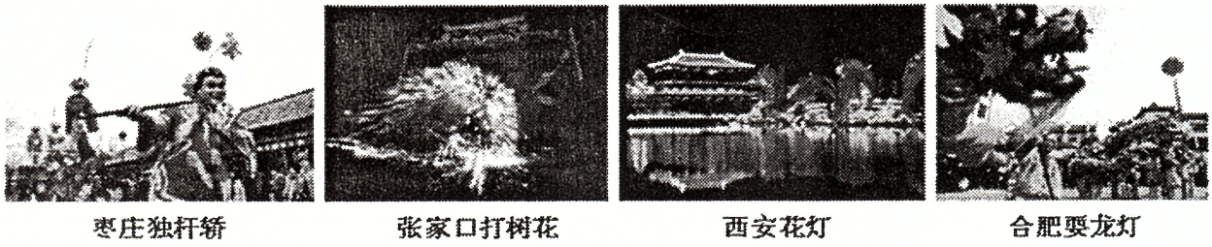
①庆祝民族节日是民族文化的集中展示
②各地区的文化带有明显的区域特征
③举办年俗活动是中华文明的重要标志
④文化多样性是社会进步的重要动力
A.①② B.①④ C.②③ D.③④
13.电视剧《跨过鸭绿江》全景展现了抗美援朝战争波澜壮阔的历史画卷，以纪实风格讴歌了志愿军不畏强敌、视死如归的战斗精神，传递着“铭记历史、致敬英雄、珍爱和平”的价值取向，进一步宣扬了抗美援朝精神。影片一经播出，即收获了热烈掌声。该影片的成功在于
A.抗美援朝精神跨越时空、历久弥新
B.中华民族精神兼收并蓄、求同存异
C.弘扬民族精神必须与时代精神结合
D.抗美援朝精神在不同时代有不同解读
14，美苏对峙时期，西方国家针对苏联开设了大量的无线广播电台，其中有多个固定栏目针对青年听众，宣扬西方的民主自由；同时还利用大学生交流等项目，对苏联青年进行西化，唆使其进行敌对活动。这警示我国
①加强思想阵地建设，严控青年学生对外交流
②坚持正确舆论导向，高度重视传播手段建设
③坚决抵制非社会主义性质文化在中国的传播
④必须不断增强意识形态领域主导权和话语权
A.①③ B.①④ C.②③ D.②④
二、非选择题：共5题，共58分，包括必做题和选做题两部分。其中第15题~第18题为必做题，每个试题都必须作答。第19题为选做题，包括三小题，请选做其中的两小题；若多做，则按作答的前两小题评分。
15．太极拳作为东方传统智慧的动态符号，是中国献给全人类的美好礼物。2020年12月17日，我国申报的“太极拳”被列入联合国教科文组织人类非物质文化遗产名录。
太极拳是一种“刚柔疾缓、内外一统”的传统拳术，其蕴含的阴阳循环、天人合一的哲学思想和养生观念，丰富着人们对宇宙、自然和人体运行规律的认知；松柔圆活与立身中正的基本要求，学拳不可不敬、不可狂、不可满等价值观念，涵养着人们平和、包容、友善的心性。
《“健康中国2030”规划纲要》提出，“大力发展群众喜闻乐见的运动项目，鼓励开发适合不同人群、不同地域特点的特色运动项目，扶持推广太极拳、健身气功等民族民俗民间传统运动项目。”但让新生代爱上太极并不容易，一是生活节奏快，时间碎片化，不可能慢慢悠悠地学；再有就是讲求效果即时化，“太极十年不出门”，但年轻人如果上两次课还没感觉到效果，可能下次就不来了。
结合材料，运用《文化生活》知识，分析如何“让新生代爱上太极"。（9分）

16.2021年2月1日，《碳排放权交易管理办法（试行）》正式实施，全国正式迎来碳排放权集中统一交易时代。碳交易，简而言之，就是把二氧化碳排放权作为一种商品，从而形成二氧化碳排放权的交易。碳交易可以培养企业、机构和个人的交易意识，形成全社会减排的氛围，促成碳中和愿景的实现。
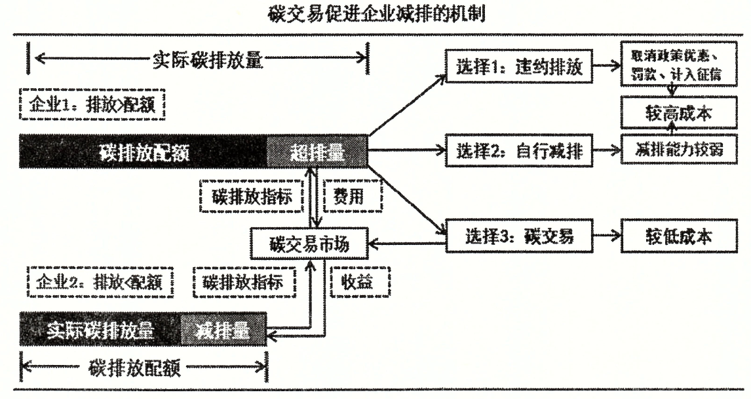
信息链接：
“碳中和”，是指人为活动排放的CO2对自然的影响，可以通过技术创新降低到可以忽略的程度，即产生的CO2和吸收的CO2基本是平衡的。“碳中和”并不是要求绝对的零排放，而是可以通过植树造林和一些积极的技术活动来抵消人类活动产生的CO2，达到相等的效果。
请将建立碳交易排放市场到实现碳中和愿景的传导路径（下图）填写完整，并说明其中的经济学道理。（12分）

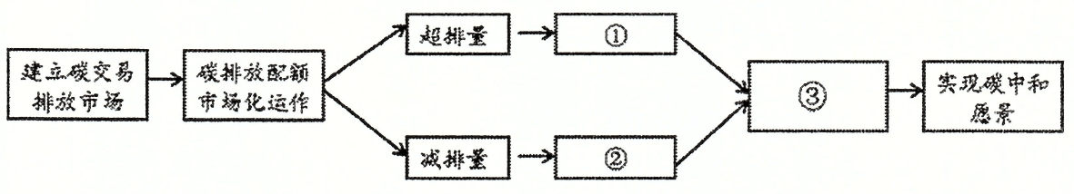

17．“内卷”的本意，是指人类社会在一个发展阶段达到某种确定的形式后，停滞不前或无法转化为另一种高级模式的现象，后来逐渐延伸到其他领域。
当下，不少青年学生陷入“内卷”的焦虑之中：“我不停地努力，为何却很难取得更优异的成绩？”以前稍一努力就可能获得较大进步，现在大家都在奋力向前，冲刺一番下来才发现，自己不但没有进步反倒可能退步了。
正确看待和应对“内卷”，是青年学生必须面对的人生课题。“内卷”焦虑是迈向成熟必须经历的过程，不能感觉到“内卷”带来的压力，那么进入社会后，可能付出更大代价。陷入“内卷”往往与缺乏科学规划有很大关系，青年学生要弄明白“我想成为什么样的人”“我能成为什么样的人”，结合自身情况走差异化、个性化的路子，真正把自己塑造成一个“不一样的我”，才能破解“内卷”，使之不再成为一道复杂沉重的人生难题。
结合材料，从辩证唯物论角度，谈谈如何让“内卷”不再成为一道复杂沉重的人生难题。（9分）

18．在党的十九届五中全会上，“韧性城市”一词首次出现在建议文件中。“韧性城市”指城市能够凭自身能力抵御灾害，减轻损失，并合理地调配资源以从灾害中快速恢复过来。锻铸城市韧性，是城市实现更高质量发展的题中之义，需要建立党政有关部门、基层社区、学校、居民、企业物业、第三方监管平台等联动机制，以精细化网格共同参与社会治理。更重要的是，聚焦“人的城市化”，让韧性始终带着温度落地。
（1）简要阐释中国共产党提出建设“韧性城市”体现的政治学道理。（8分）

某同学是学校“模拟政协”社团的成员，他准备在社团活动中提交一份《关于推进我国韧性城市建设的提案》
关于推进我国韧性城市建设的提案
一、背景
当前，国际疫情持续蔓延、世界经济下行风险加剧、不稳定不确定因素增多，如何提高应对风险挑战能力、推进韧性城市建设，是一项亟待破题的重要任务。
二、存在问题
从规划层面看，没有完全明晰与现有城市规划体系的关系，割裂了与其他城市规划的联系。从理论层面看，在吸取国外经验的同时，尚未发展出适合我国城市情况的韧性城市理论框架体系。从建设路径来看，更侧重直接风险防范、空间规划和硬件设施完善，而对间接风险防控、部门联动机制等重视不够。另外，目前城市和农村居民风险灾害意识薄弱，城市韧性文化尚未在全社会形成。
三、建议
1._________________________________________________________________
2._________________________________________________________________
3._________________________________________________________________
4._________________________________________________________________

（2）针对问题，帮助该同学完成提案，并简要写出与之对应的唯物辩证法依据。（8分）

19．【选做题】本题包括A、B、C三小题，请选定其中两小题，并在相应的答题区域内作答。
若多做，则按作答的前两小题评分。
A【经济全球化与对外开放】
2020年初，因疫情影响，中国经济一度陷入困顿，美、日等国借机发出“召回令”推动制造业回流。但事实证明，在全球经济震荡和不确定下，中国提供了一个复苏、稳定、增长的模式。联合国贸发会议报告指出：2020年全球外国直接投资大幅下降，中国却逆势而上，出现外国直接投资上升局面。（如图）
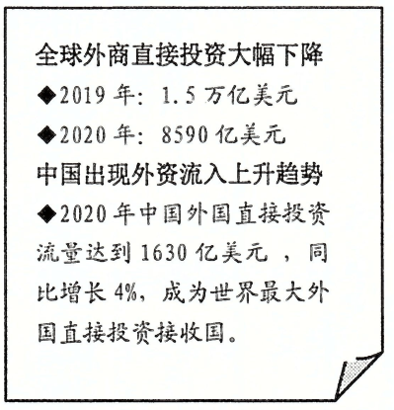
2020年12月，一项调查显示，约82%的受访美企表示未来3年不会将生产环节迁出中国，近70%日企对中国市场需求抱有高度期待，44%受访英企表示会在2021年增加在华投资。
是什么让美、日等外资企业在本国召回令等政策之下，仍坚持留在中国并不断扩大投资？（6分）

B【经济学常识】
1974年哈耶克获得诺贝尔经济学奖。他的获奖具有特殊意义，标志着盛行了大半个世纪以国家干预为主要取向的经济学潮流的逆转。
哈耶克的新自由主义思想在20世纪80年代成为最有影响的思想潮流之一，在90年代的市场化改革中，哈耶克的理论被一些改革家作为行动指南。在新自由主义思想潮流的指导下，东欧、拉美等许多国家经济和社会发展陷入困境。
从失败的新自由主义改革实践中，我国经济发展可以吸取哪些经验教训？（6分）

C【国家和国际组织常识】
《纽约时报》曾将特朗普治下的美国冠以“美国孤独”的字眼。在外交上，盟友对他的评价非常低，因为他频繁“退群”：从伊核协议到《中导条约》，从世卫组织到《巴黎协定》…特朗普用自己的方式，努力兑现其所谓的“美国优先”。“美国优先”没有帮助解决美国国内问题，不管是贫富分化，还是两党恶斗、政治极化，都没解决；在国际上，美国认可度、信誉度还有领导力，也都在同步下降。
2021年1月20日拜登首日施政就发出一个清晰的信号，即民主党政府将修正特朗普政府的“美国优先”政策，重拾多边主义，修补国际形象，重新扮演好民主党所期望的“国际领导者”角色。
有人认为，美国外交在“领导者”和“孤立者”之间的选择主要取决于谁当总统，请对这一观点加以评析。（6分）

2021届高三年级第二学期期初调研考试
思想政治参考答案
一、单项选择题：共14题，每题3分，共42分。
1.C 2.C 3.B 4.D 5.B 6.C 7.A 8.B 9.C 10.D 11.C 12.A 13.A 14.D
二、非选择题：共5题，共58分，包括必做题和选做题两部分。
15. ①继承传统，推陈出新。继承优秀太极文化，并适时增添时代元素，实现太极拳运动创造性转化、创新性发展。（3分）
②面向世界，博采众长。学习、借鉴国外特色运动项目的有益做法，结合我国实际情况，作出能够吸引新生代的调整。（3分）
③立足社会实践，借助大众传媒，创新传播形式，让新生代在潜移默化中爱上太极。（3分）
16.①增加支出 ②获得收益 ③推动低碳技术创新，促进节能减排（每点1分，共3分）
经济学道理：
①碳排放配额市场化运作，可以充分发挥市场对资源配置的决定性作用，优化资源配置。（3分）
②碳排放超标需支取额外费用，反之，可获得收益，这会引导企业进行技术创新，促进节能减排，贯彻新发展理念，实现创新驱动、绿色发展。（3分）
③国家通过碳排放交易办法来规范市场经济秩序，实现科学的宏观调控。（3分）
17.①尊重事物发展规律，科学规划自己的学习生活、职业生涯。（3分）
②充分发挥主观能动性，发挥意识对人体生理活动的调节和控制作用，奋力向前，突破成长瓶颈。（3分）
③一切从实际出发，实事求是，结合自身情况走差异化、个性化的人生发展之路。（3分）
18.（1）①中国共产党的领导是中国特色社会主义制度的最大优势，党提出建设韧性城市，发挥了党总揽全局、协调各方的领导核心作用。（3分）
②我国是人民民主专政的社会主义国家，建设韧性城市能够体现以人民为中心的发展思想，有利于保障人民群众相关权益。（3分）
③建设韧性城市，能推进城市治理体系和治理能力现代化，完善城市治理。（2分）
（2）①加强顶层设计，明晰韧性城市建设规划与现有城市规划体系的关系。
依据：系统优化的方法要求我们用综合的思维方式认识事物。（运用整体与部分关系亦可）（2分）
②探索出适合我国城市发展的韧性城市理论体系。
依据：在矛盾普遍性原理指导下，具体分析矛盾的特殊性。（2分）
③建设韧性城市，既要重视防范直接风险，也要重视防控间接风险。
依据：联系具有多样性，要善于分析和把握事物存在和发展的各种条件。（2分）
④要不断增强居民风险灾害意识。
依据：事物的发展总是从量变开始的，量变是质变的必要准备。（2分）
19.A ①我国顺应经济全球化趋势，扩大对外开放，实行了高水平的贸易和投资自由化便利化政策，放宽市场准入。（2分）
②我国完善相关法律，营造良好营商环境，保护外商投资合法权益。（2分）
③全球经济震荡和不确定下，中国经济的表现，给了外资投资中国的信心和安全感。（2分）
B ①坚持社会主义基本经济制度，坚定市场经济改革的社会主义方向。（2分）
②要尊重市场经济一般规律，充分发挥市场在资源配置中的决定性作用。（2分）
③更好地发挥政府的调控作用，有效弥补市场失灵。（2分）
C ①美国是总统制和两党制国家，来自不同政党的总统在外交政策上会有差异。（2分）
②美国是资产阶级国家，来自不同政党的总统在维护资本主义制度、维护资产阶级利益上没有本质区别。（2分）
③美国外交在“领导者”和“孤立者”之间的选择是由其国家利益决定，并不取决于谁当总统。（2分）

